中央研究院新聞稿
探索行星誕生的環境 ─ 發現覆蓋在原始行星盤上的「羽絨毯」
(發布時間: 2013年8月23日 上午9:00)
本院天文及天文物理研究所助研究員高見道弘博士主持之國際天文研究團隊，在近紅外波段觀測，經比較實際觀測結果和模擬方法後發現，金牛座的RY星有一層前所未見的半透明塵埃層，是覆蓋行星寶寶的一層特殊羽絨被，具有可保溫原行星盤之功能，此發現對行星形成演化理論具關鍵影響。該論文發表於2013年8月1日之《天文物理期刊》（The Astrophysical Journal）。

研究行星如何形成是天文學界相當熱門的領域，尤其環繞年輕恆星周圍稱為「原行星盤」的一圈盤狀氣體和塵埃，向來吸引許多科學家投身研究，一般普遍認為，原行星盤就是行星正在形成的現場。年輕恆星和恆星盤誕生於分子雲中，所謂分子雲也就是一團巨大的塵埃氣體雲。塵埃對行星形成特別重要，不僅岩質地球由塵埃組成，連巨型氣體行星木星的內核、環繞行星公轉的月球、行星環，還有彗星和小行星等，也全都由塵埃組成。

建造於夏威夷毛納基山上的Subaru望遠鏡，是全球最大紅外線及可見光望遠鏡之一，已開發先進的天文儀器用來搜尋系外行星和原行星盤。在2009年開發完成的HiCIAO日冕儀，是具有自適應光學（adaptive optics）技術的遮罩系統，功能是可大幅提升行星盤面的觀測解析力。目前有一組天文團隊專門使用它進行大規模系外行星及行星盤普查計畫(即the Strategic Explorations of Exoplanets and Disks with Subaru Project, 英文縮寫SEEDS計畫)。藉由加入SEEDS計畫，高見道弘及其團隊成員，包括本院天文所卡兒、金孝宣、周美吟等人，得以成功地在金牛座的RY星這顆年輕恆星周圍觀測到它的原行星盤。金牛座的RY星是個和地球距離只有460光年的恆星，位在金牛座方向，是年齡僅約50萬年的年輕恆星。

觀測中，高見團隊成功地在波長為1.65微米的近紅外波段取得一張金牛座RY星圖像。和其他許多在較長波段觀測的原行星盤圖像相比，最大的不同是(見圖1左上方)，這裡盤面輻射的光偏離恆星中心位置，造成偏置的原因是，這些近紅外波段的輻射是從盤的表面層發出的散射光，而之前所觀測到的其他原行星盤，光源全都來自於盤面質地較密實的中間層。也因此，本次取得的近紅外線偏置圖像，為金牛座RY星原行星盤在垂直方向結構提供重要特徵線索。
行星形成的過程受恆星盤結構影響很大，恆星盤結構特性一般除分為螺旋狀和環狀以外，盤面高度也是很重要的特性。有關原行星盤盤面垂直結構的變化，因為良好觀測標的物很少的緣故，研究比較困難，本次取得垂直結構圖像對行星形成過程的相關研究，更形重要。

雖然一般情形下，解釋散射光最常見的看法認為它是由主要盤面所發出，不過，本院天文所團隊在按原行星盤可能因不同質量、不同形狀且塵埃可能有不同類型等情況下，對散射光進行了大量的模擬計算後發現，散射光可能並非如傳統看法所述，與金牛座RY星主要盤面相關（見圖2a）。反而是必須用「頂層較蓬鬆」這樣的概念，才能對所觀測到的紅外輻射做最好的解釋，這蓬蓬鬆鬆的一層幾乎是透明的，但並非完全透明（圖2b及圖3）。

為什麼在這個原行星盤能觀測到這層蓬鬆的塵埃，而其他行星形成區原行星盤裡，卻從未曾見到過？該團隊猜測，這塵埃層其實是塵埃掉落到恆星及恆星盤後的殘留物，多數恆星的塵埃層在恆星形成的階段之前就會消失不見，唯獨RY Tau並不是，這和它的年紀較輕有關係。高見道弘表示，「這個塵埃層對剛在恆星盤中誕生的行星來說，還扮演一條覆蓋著行星寶寶的特殊羽絨被功能，保暖著原行星盤的溫度，並且有可能影響到這個恆星系統裡所誕生的行星數目、體型大小，和主要成分。」因此該團隊認為，此項新發現對於了解形形色色各種不同系外行星系統如何形成，將會很有幫助。

論文全文：
http://iopscience.iop.org/0004-637X/772/2/145/pdf/0004-637X_772_2_145.pdf

新聞聯絡人:
高見道弘博士，中央研究院天文及天文物理研究所助研究員
hiro@asiaa.sinica.edu.tw (Tel) +886-2-2366-5402
辜品高博士，中央研究院天文及天文物理研究所副研究員
gu@asiaa.sinica.edu.tw (Tel) +886-2-2366-5397
黃復君，中央研究院總辦事處處長辦公室pearlhuang@gate.sinica.edu.tw
(Tel) +886-2-2789-8820 (Fax)886-2-2782-1551 (M)0912-831-188
林美惠，中央研究院總辦事處處長辦公室mhlin313@gate.sinica.edu.tw
(Tel) +886-2-2789-8821 (Fax)886-2-2782-1551 (M)0921-845-234

N
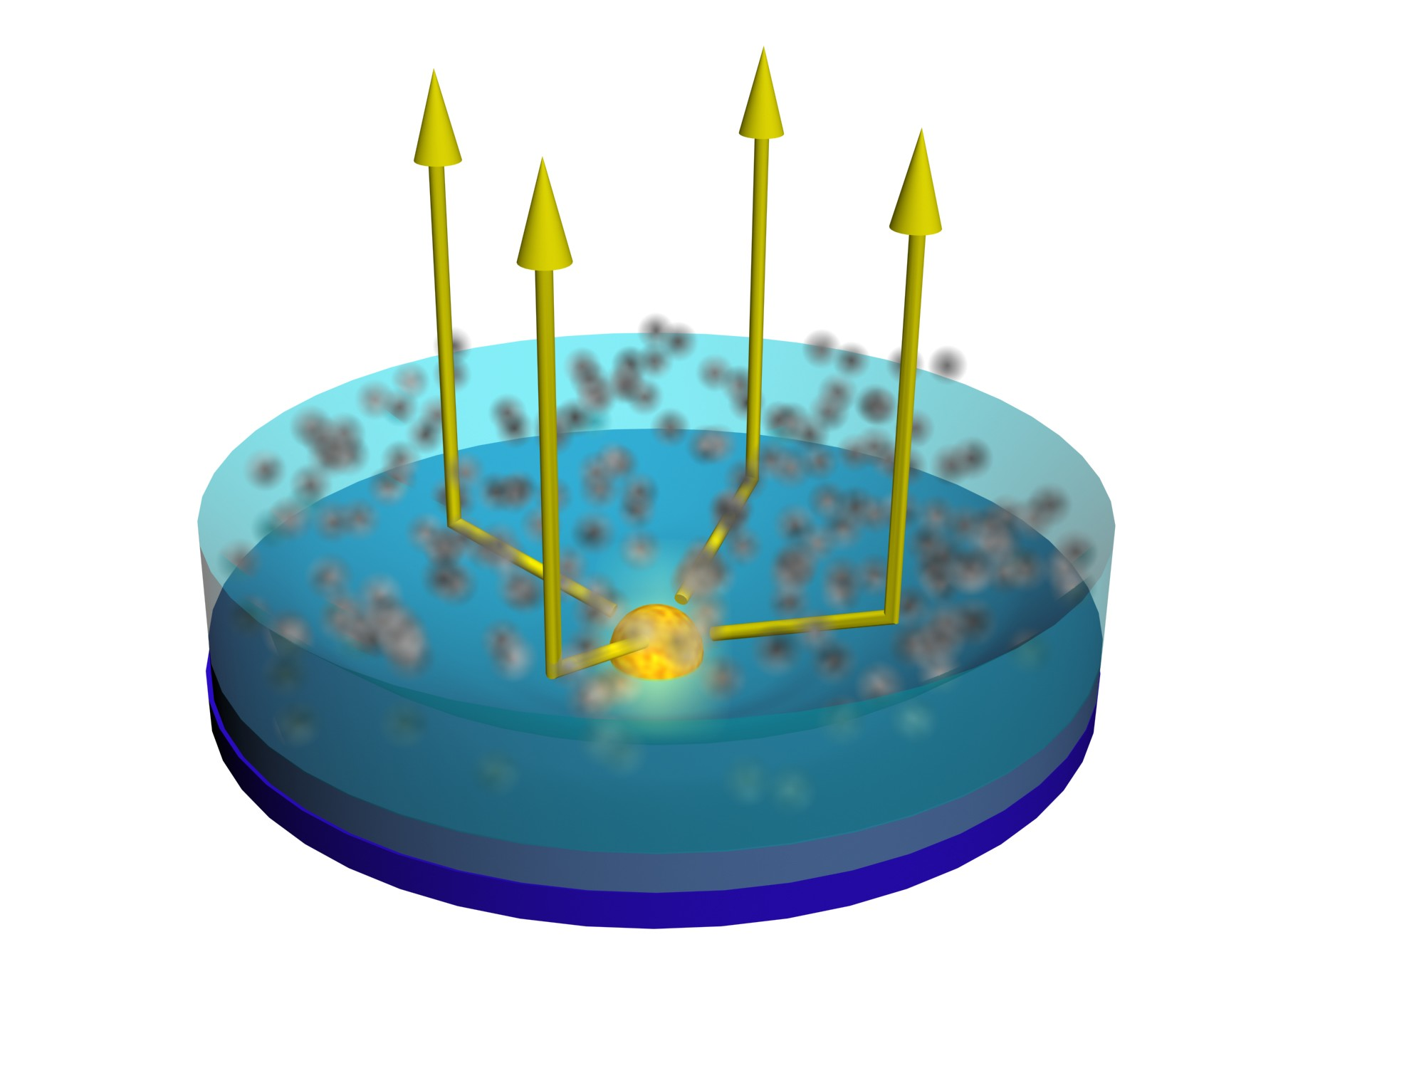
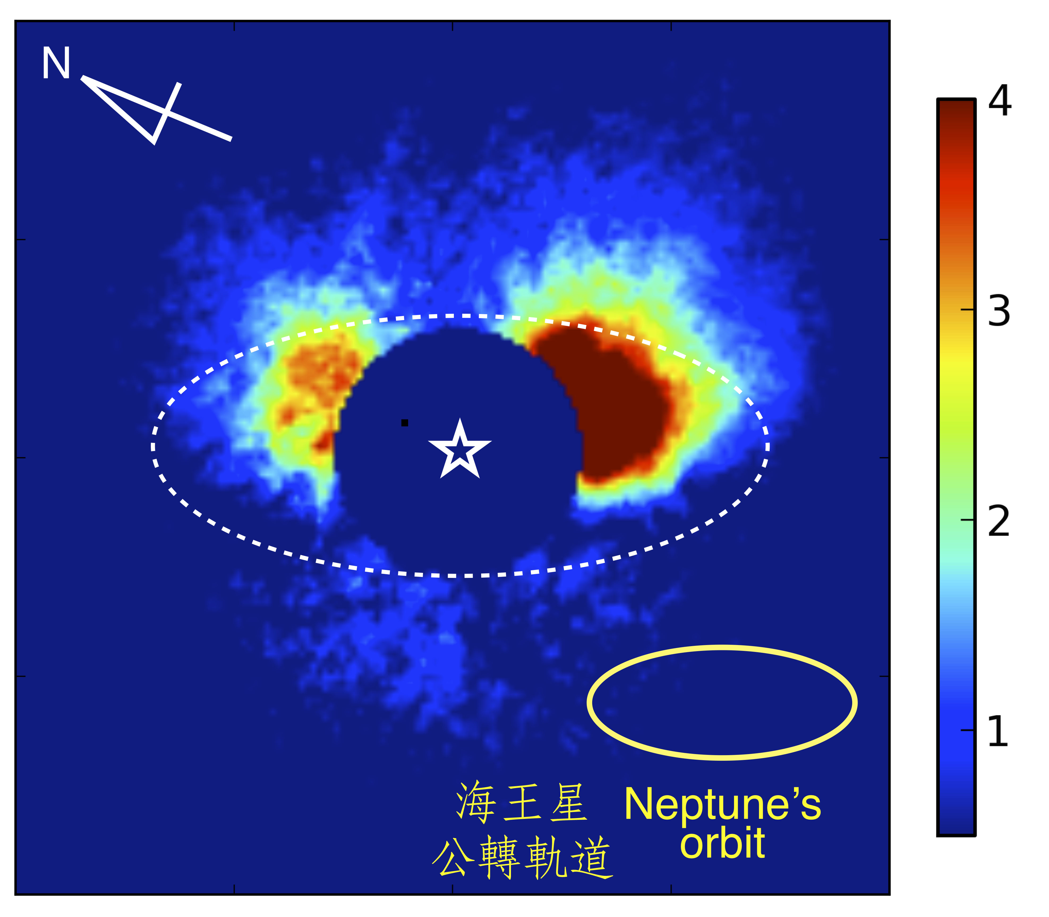
紅外波段觀測結果

恆星

上層塵埃層

中間層

圖 1: (左圖)利用HiCIAO日冕儀，中研院天文所高見道弘團隊在波長1.65微米的近紅外波段取得一張金牛座RY星的偏光強度影像。日冕儀提供遮罩作用，可幫助觀測時能看得見發出強光的恆星周圍的一些黯淡的天體，譬如行星形成區的盤面所發出的微弱散射光就是其中之一。圖中分別以藍色、黃色、紅色表示光線的由暗到亮，位在中央的恆星發出的強光已受正圓形日冕儀遮罩屏擋，呈現一個深藍色正圓形。十字線交會和白色橢圓形標示的範圍是質地最密實的「中間層」，這也是此前在毫米波段已觀測到的盤面位置(電波的波長比近紅外光長1000倍，使用的觀測儀器也不相同，中研院天文所所參與製造的地表最大望遠鏡，「阿塔卡瑪毫米及次毫米波陣列」”ALMA”，就是一座巨大先進的電波望遠鏡)。相對於毫米波段的觀測，近紅外波段所觀測到的散射光經偏光效應，在此出現於圖像右上角。左下角較小的黃色橢圓形是海王星公轉軌道，用來做大小參考的比例尺。
(右圖)紅外波段所觀測到的另一張示意圖。從恆星來的光線在最上層被塵埃層散射，因此觀測到偏光，偏離於中間層。

(a)
毫米波段
的輻射
散射輻射
次密實的一層，在毫米波段看為透明，在紅外波段為半透明
最密實的一層，也就是毫米波段所觀測到的輻射
在可見光至紅外光波段，來自恆星的輻射

(b)
毫米波段
的輻射
散射輻射
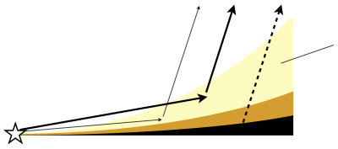
造成漫射效應、結構蓬鬆的一層，在毫米波段為透明，在近紅外波段幾近透明，但仍能看得見
在可見光至紅外光波段，來自恆星的輻射
圖 2: 原行星盤結構示意圖。這層盤面在毫米波段大部分呈透明，因此，在毫米波段看的到的結構就只有最密度最高的中間層。但相對的如果從紅外波段來看，盤面大部分是半透明狀態，從剖面看，即使最上層結構也能看得到。過去看法認為近紅外波段所觀測到的是盤面散射，如圖2(a)所示。圖2(b)則是本次研究金牛座RY星之後的修正版示意圖，也就是除了圖2(a)所顯示的兩層結構以外，上面還有一層最上層，它在近紅外線波段裡幾乎透明，但未達完全透明的程度，所以仍然看得見。研究團隊結論指出，以Subaru望遠鏡的HiCHAO日冕儀模式下所觀測到的散射光，大部分是由這幾乎透明的最上層所發出。

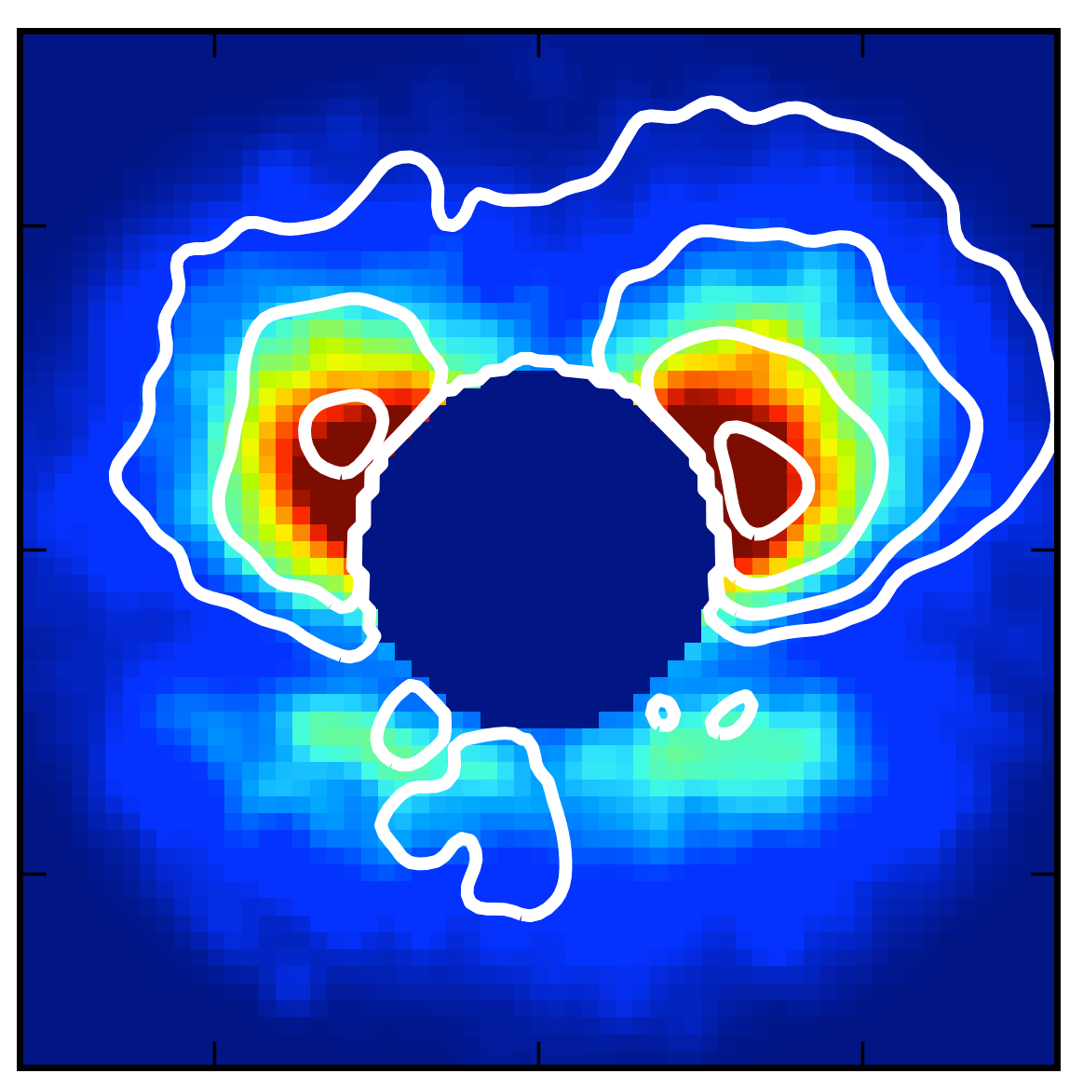

圖 3: 電腦計算方式模擬出金牛座RY星裡塵埃的散射。以藍、黃、紅表示由暗到亮。白色等高線是用來對照顯示出實際以Subaru HiCIAO日冕儀觀測到的實際結果。這個模型盤面有一層蓬鬆的上層。和觀測結果相比，形狀和亮度都極為吻合。

